COMUNICADO DE PRENSA

Würth Elektronik presenta los optoacopladores WL-OCPT
Transmisión de señal con aislamiento óptico fiable
Waldenburg (Alemania), 28 de julio de 2020 – Con la nueva familia de productos WL-OCPT Serie 816, Würth Elektronik ofrece por primera vez optoacopladores del tipo fototransistor. Estos optoacopladores de diseño co-planar constan de un LED de infrarrojos en el puerto de entrada y un fototransistor en el puerto de salida. Destacan por una elevada tensión de aislamiento de 5 kV y una relación de transmisión de corriente continua estable (CTR) en todo el rango de temperatura operativo. El WL-OCPT está disponible en cinco variantes diferentes de encapsulado THT y SMT y cinco diferentes selecciones de CTR cada uno, de entre el 50 a 600 por ciento. Para los componentes robustos y duraderos, Würth Elektronik ha optado por un leadframe de cobre en lugar de los habituales leadframes de hierro. El WL-OCPT es adecuado para su aplicación en fuentes de alimentación y cargadores, ordenadores y microprocesadores, medidores de electricidad y muchas otras aplicaciones que requieren la transmisión de señales con un aislamiento óptico seguro.
La estructura co-planar dentro de la carcasa blanca, garantiza una distancia fija para asegurar la protección contra las sobretensiones. El rango de temperatura de servicio de WL-OCPT abarca desde los -55 ºC hasta los +110 °C y el CTR es estable en todo este rango. La tensión máxima del emisor-colector para esta serie es de 80V.
WL-OCPT Serie 816 cuenta con certificación según VDE EN60747-5-5:2011
(n.º 40051484), UL 1577 (n.º E513104) y CQC GB4943.1-2001; GB8898-2011(n.º CQC20001244742).
Ya hay muestras gratuitas disponibles de los optoacopladores con salida de fototransistor. Todos, los 25 productos de la serie 816, están disponibles en stock sin cantidad de pedido mínimo.

Imágenes disponibles
Las siguientes imágenes se encuentran disponibles para impresión y descarga en: http://www.htcm.de/kk/wuerth
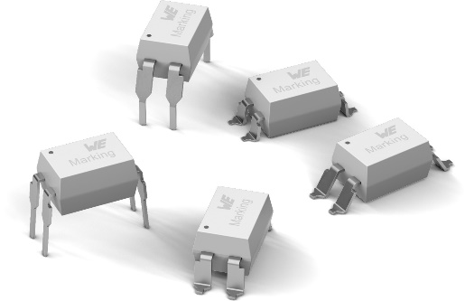
Fuente de la imagen: Würth Elektronik
Optoacopladores tipo fototransistor WL-OCPT Serie 816

Acerca del Grupo Würth Elektronik eiSos
El Grupo Würth Elektronik eiSos es un fabricante de componentes electrónicos y electromecánicos para la industria electrónica y facilitador tecnológico para soluciones electrónicas orientadas al futuro. Würth Elektronik eiSos es uno de los mayores fabricantes europeos de componentes pasivos y opera en 50 países. Sus plantas de producción en Europa, Asia y América del Norte suministran productos a un creciente número de clientes en todo el mundo.
La gama de productos incluye componentes de CEM, inductores, transformadores, componentes de RF, varistores, condensadores, resistencias, cuarzos, osciladores, módulos de potencia, transferencia de potencia inalámbrica, LED, sensores, conectores, elementos para fuentes de alimentación, interruptores, pulsadores, tecnología de conexión, portafusibles, así como soluciones para la transmisión inalámbrica de datos.
La orientación de servicio única de la empresa se caracteriza por la disponibilidad de todos los componentes del catálogo desde el almacén sin una cantidad mínima de pedido, muestras gratuitas y un amplio apoyo por parte del personal técnico de ventas y herramientas de selección.
Gracias a la asociación tecnológica con el equipo de fórmula E Audi Sport ABT Schaeffler y el apoyo en la competición Formula Student, la empresa muestra su fuerza innovadora en el segmento de la eMobility (www.we-speed-up-the-future.com).
Würth Elektronik forma parte del Grupo Würth, líder del mercado mundial de la tecnología de montaje y fijación. La empresa emplea a 7300 trabajadores y generó una facturación de 822 millones de euros en 2019.
Würth Elektronik: more than you expect!
Más información en www.we-online.com

Más información:  Würth Elektronik eiSos GmbH & Co. KG  Sarah Hurst  Max-Eyth-Strasse 1  74638 Waldenburg  Alemania  Tel.: +49 7942 945-5186  Correo electrónico:  sarah.hurst@we-online.de  www.we-online.de | Contacto para la prensa:  HighTech communications GmbH  Brigitte Basilio  Brunhamstrasse 21  80339 München  Alemania  Tel.: +49 89 500778-20  Fax: +49 89 500778-77  Correo electrónico: b.basilio@htcm.de  www.htcm.de

